RESOLUCIÓN DEL RECURSO DE REVISIÓN 07566/INFOEM/IP/RR/2024

A N T E C E D E N T E S 2

I. Presentación de las solicitudes de información 2

II. Prórroga para dar contestación a la solicitud de información 2

III. Respuesta del Sujeto Obligado 3

IV. Interposición del Recurso de Revisión 10

V. Trámite del Recurso de Revisión ante este Instituto 10

C O N S I D E R A N D O S 14

PRIMERO. Competencia 14

SEGUNDO. Causales de improcedencia y sobreseimiento 15

TERCERO. Determinación de la Controversia 16

CUARTO. Marco normativo aplicable en materia de transparencia y acceso a la información pública 18

QUINTO. Estudio de Fondo 19

SEXTO. Decisión 45

R E S U E L V E 45

Resolución del Pleno del Instituto de Transparencia, Acceso a la Información Pública y Protección de Datos Personales del Estado de México y Municipios, con domicilio en Metepec, Estado de México, de fecha veintidós de enero de dos mil veinticinco.

**VISTO** el expediente electrónico conformado con motivo del Recurso de Revisión 07566/INFOEM/IP/RR/2024, interpuesto por la persona Recurrente o Particular, en contra de la respuesta del Sujeto Obligado, Ayuntamiento de Coacalco de Berriozábal, a la solicitud de acceso a la información pública00273/COACALCO/IP/2024, se emite la presente Resolución, con base en los Antecedentes y Considerandos que se exponen a continuación:

# A N T E C E D E N T E S

## I. Presentación de las solicitudes de información

El en fecha cuatro de noviembre de dos mil veinticuatro, el Particular presentó su solicitud de acceso a la información, a través del Sistema de Acceso a la Información Mexiquense (SAIMEX), ante Ayuntamiento de Coacalco de Berriozábal, en los siguientes términos:

***“DESCRIPCIÓN CLARA Y PRECISA DE LA INFORMACIÓN SOLICITADA.***

*Alta de la servidora pública Zurisaday Rubí Rodríguez Flores, recibos de nomina, listado de asistencia, permisos autorizados por su jefe inmediato y documentación que compruebe sus actividades diarias desempeñadas, Reglamento general de condiciones vigente” (Sic)*

***“MODALIDAD DE ENTREGA***

*A través del SAIMEX”*

## II. Prórroga para dar contestación a la solicitud de información

El veintiséis de noviembre de dos mil veinticuatro, el Sujeto Obligado, a través del Sistema de Acceso a la Información Mexiquense (SAIMEX) notificó la prórroga para atender la solicitud de información, de conformidad con lo siguiente:

*“…Con fundamento en el artículo 163 de la Ley de Transparencia y Acceso a la Información Pública del Estado de México y Municipios, se le hace de su conocimiento que el plazo de 15 días hábiles para atender su solicitud de información ha sido prorrogado por 7 días en virtud de las siguientes razones:*

*APROBADA LA PRORROGA SOLICITADA…” (Sic)*

## III. Respuesta del Sujeto Obligado

En fecha cinco de diciembre de dos mil veinticuatro, el Ayuntamiento de Coacalco de Berriozábal, notificó la respuesta a la solicitud, a través del Sistema de Acceso a la Información Mexiquense (SAIMEX), mediante los documentos siguientes:

i) Reglamento Interno de la Administración Pública Municipal de Coacalco de Berriozábal, Estado de México 2023.

ii) Escrito de fecha cinco de diciembre de dos mil veinticuatro, suscrito por el Titular de la Unidad de Transparencia y Protección de Datos Personales, dirigido al Solicitante, por medio del cual se menciona lo siguiente:

*“…****RESPUESTA DEL SERVIDOR PÚBLICO HABILITADO***

* *De conformidad con el artículo 12 de la Ley de Transparencia y Acceso a la Información Pública del Estado de México y Municipios, la Unidad de Transparencia Acceso a la Información del Ayuntamiento de Coacalco remite las Asistencias de la servidora pública adscrita a esta Unidad a mi cargo.*
* *La servidora habilitada de la Dirección de Administración remite su respuesta por medio del oficio DA/1492/2024.*

***ARCHIVOS ANEXOS***

* *Lista de Asistencias*
* *Reglamento Interno*

***RECURSO DE REVISIÓN***

*Asimismo, se hace de su conocimiento que usted puede interponer su recurso de revisión dentro del plazo de 15 días hábiles contados a partir de la fecha en que se realice la notificación vía electrónica, a través del SAIMEX…”*

iii)Oficio número DA/1492/2024, del once de noviembre de dos mil veinticuatro, suscrito por la Dirección de Administración, dirigido al Titular de la Unidad de Transparencia, por medio del cual se menciona lo siguiente:

*“…En ese sentido para atender los puntos que es competencia de esta Dirección hago del conocimiento de la solicitante que la información contenida en los recibos de nómina, ya se encuentra disponible para su consulta directa en el portal IPOMEX, en la dirección electrónica* [*https://infoem.org.mx*](https://infoem.org.mx) *para lo cual la o el solicitante deberá realizar los siguientes procedimientos:*

*Entrando a la liga antes mencionada será direccionando a la siguiente pantalla, y deberá seleccionar el Ipomex 4.0*

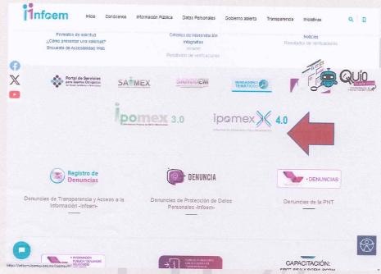

*Posteriormente aparecerá esta pantalla*

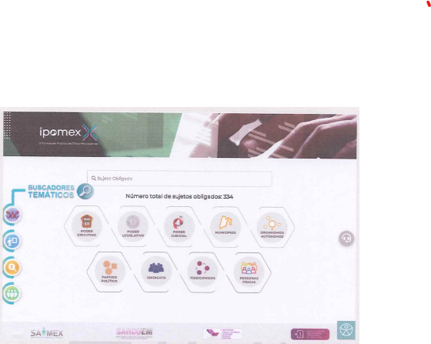

*Aquí deberá de buscar Coacalco de Berriozábal y seleccionar el Municipio de Coacalco*

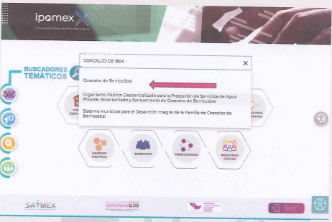

*En la siguiente pantalla seleccionar Estructura Organizacional*

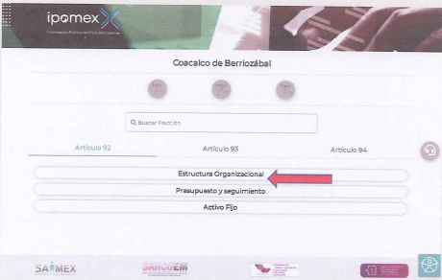

*Y para consultar los salarios deberá de consultar la fracción VIII A Remuneraciones*

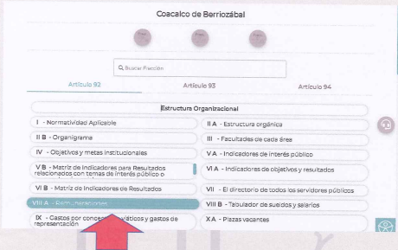

*Posteriormente deberá seleccionar el área que desee consultar como se muestra a continuación*

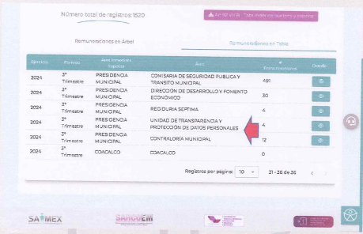

*Posteriormente hacer click en detalle para consultar la evaluación*

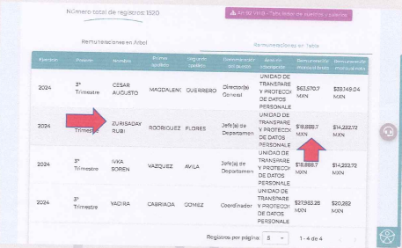

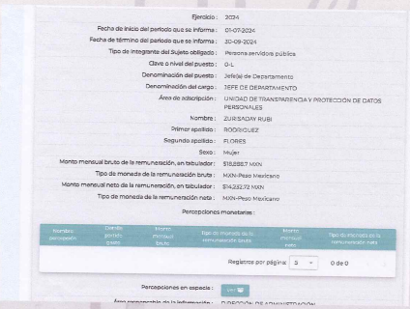

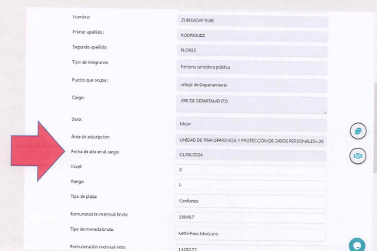

*Lo anterior con fundamento en los artículos 12; 92 fracción VIII A, 161 de la Ley de Transparencia y Acceso a la Información Pública del Estado de México y Municipios.*

*En cuanto a permisos autorizados, le informo que después de realizar una búsqueda suficiente y exhaustiva en los archivos que obran en esta Dirección, no se encontró información al respecto.*

*Así mismo, se envía de manera digital el reglamento interno de esta Administración Pública Municipal…”*

iv) Documento Excel donde está asentada de manera general la asistencia de la C. Zurysaday Rubí Rodríguez Flores, tal como se muestra a continuación:

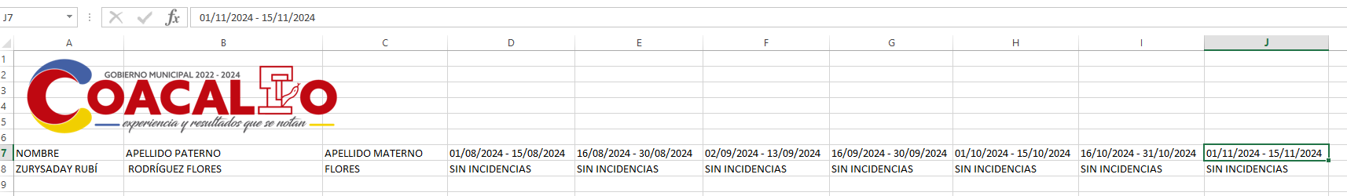

## IV. Interposición del Recurso de Revisión

En fecha diez de diciembre de dos mil veinticuatro, se tuvo en este Instituto, a través del Sistema de Acceso a la Información Mexiquense (SAIMEX), el Recurso de Revisión interpuesto por la parte Recurrente, en contra de la respuesta del Sujeto Obligado, conforme a lo siguiente:

***Recurso de Revisión***

***“ACTO IMPUGNADO***

*No entregan la totalidad de información por cubrir a la persona y se solisitó recibos de nomina y no entregan ni eso. Se requiere entreguen la totalidad de la información solisitada” (Sic)*

***“RAZONES O MOTIVOS DE LA INCONFORMIDAD***

*No entregan la totalidad de información por cubrir a la persona y se solisitó recibos de nomina y no entregan ni eso. Se requiere entreguen la totalidad de la información solisitada” (Sic)*

## V. Trámite del Recurso de Revisión ante este Instituto

**a) Turno del Medio de Impugnación.** En fecha diez de diciembre de dos mil veinticuatro, el Sistema de Acceso a la Información Mexiquense (SAIMEX), asignó el número de expedientes **07566/INFOEM/IP/RR/2024,** al Medio de Impugnación que nos ocupa, con base en el sistema aprobado por el Pleno de este Organismo Garante y lo turnó al Comisionado **Luis Gustavo Parra Noriega**, para los efectos del artículo 185, fracción I de la Ley de Transparencia y Acceso a la Información Pública del Estado de México y Municipios.

**b) Admisión de los Recursos de Revisión.** El trece de diciembre de dos mil veinticuatro, se acordó la admisión del Recurso de Revisión interpuesto por la Recurrente en contra del Sujeto Obligado, en términos del artículo 185, fracciones I y II de la Ley de Transparencia y Acceso a la Información Pública del Estado de México y Municipios, el cual fue debidamente notificado a las partes el mismo día, a través del Sistema de Acceso a la Información Mexiquense (SAIMEX), en el que se les otorgó un plazo de siete días hábiles posteriores a la misma, para que manifestaran lo que a su derecho conviniera y formularan alegatos.

**c) Informe Justificado o manifestaciones.** El veinte de diciembre de dos mil veinticuatro, se recibió, a través del Sistema de Acceso a la Información Mexiquense (SAIMEX), el Informe Justificado, de conformidad con lo siguiente:

i) Escrito suscrito por el Titular de la Unidad de Transparencia, dirigido al Comisionado Ponente, por medio del cual se menciona lo siguiente:

***“…ALEGATOS***

*A efecto de dar cabal cumplimiento con la solicitud y reparar cualquier posible afectación al derecho de acceso a la información pública del recurrente, se remite* ***Oficio signado por el enlace en materia de transparencia de la Dirección de Administración de Coacalco de Berriozábal, misma que se encuentra a disposición con el presente informe en la plataforma pública del portal SAIMEX bajo el número de oficio DA/1752/2024,*** *mismo que hago entrega con el presente informe, manifestando lo anterior para los efectos que haya lugar….” (Sic)*

ii) Oficio DA/1752/522024 del dieciocho de diciembre de dos mil veinticuatro, suscrito por la Directora de Administración, dirigido al Titular de la Unidad de Transparencia, por medio del cual se menciona lo siguiente:

*“…Sirva el presente para enviarle un cordial saludo, y en atención a su oficio, PM/UT/CAMG/0774/2024, relacionado con el Recurso de Revisión 07566/INFOEM/IP/RR/2024, y para atender las razones o motivos de inconformidad, se envían de manera digital los recibos de nómina solicitados.*

*Por lo anterior se solicita al comité de Transparencia apruebe Transparencia apruebe la versión pública de la información contenida en los recibos de nómina, lo anterior con fundamento en lo establecido en los artículos 3 fracción IX, XXXII, XLV, 6; 24 fracción XIV; 49 fracción VIII; 53 fracción X; 122; 132 FRACCIÓN III; y 143 fracción I de la Ley de Acceso a la Información del Estado de México y Municipios, conforme a la siguiente tabla:*

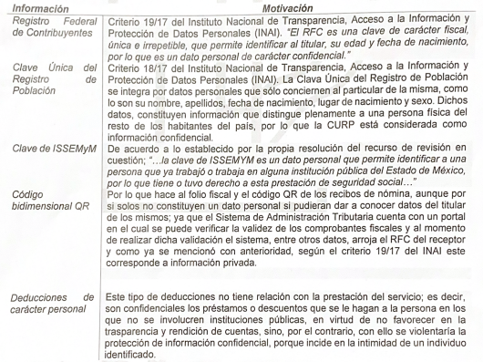

*En cuanto al punto de permisos autorizados por su jefe inmediato, hago de su conocimiento que en los archivos que obran en esta Dirección no se encontró información al respecto de permisos de Zurisaday Rubí Rodríguez Flores.*

*Y en cuanto a la documentación que compruebe sus actividades diarias en esta Dirección no se encontró información al respecto ya que las actividades son las que designe su superior inmediato.*

*Por último, en cuanto al reglamento vigente esta dirección lo envío de manera electrónica en el proceso de la solicitud…” (Sic)*

iii) Acta de Comité de Transparencia ACT/TRANSCOA/ORD/24/2024, del dieciocho de diciembre de dos mil veinticuatro, por medio de la cual se aprobó la versión pública de los recibos de nómina entregados en el desahogo al Informe Justificado, tal como se muestra a continuación:

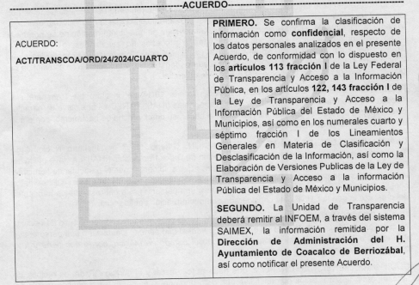

iv) Seis recibos de nómina correspondientes al periodo que comprende del primero de agosto de dos mil veinticuatro al treinta y uno de octubre del mismo año de la servidora pública solicitada.

**d) Vista del informe justificado.** El catorce de enero de dos mil veinticinco, se dictó acuerdo mediante el cual se puso a la vista del Particular el Informe Justificado entregado por el Sujeto Obligado, el cual fue notificado, a través del Sistema de Acceso a la Información Mexiquense (SAIMEX). **Cabe señalar que la parte Recurrente fue omisa en emitir manifestaciones.**

**e) Cierre de instrucción.** El veintiuno de enero de dos mil veinticinco, al no existir diligencias pendientes por desahogar, se emitió el acuerdo por medio del cual se declaró cerrada la instrucción y se determinó pasar los expedientes a resolución, en términos de lo dispuesto en los artículos 185, fracciones VI y VIII, de la Ley de Transparencia y Acceso a la Información Pública del Estado de México y Municipios, mismo que fue notificado a las partes el mismo día, a través del Sistema de Acceso a la Información Mexiquense (SAIMEX).

En razón de que fue debidamente sustanciado e integrado el expediente electrónico y no existe diligencia pendiente de desahogo, se emite la resolución que conforme a Derecho proceda, de acuerdo a los siguientes:

# C O N S I D E R A N D O S

## PRIMERO. Competencia

El Instituto de Transparencia, Acceso a la Información Pública y Protección de Datos Personales del Estado de México y Municipios, es competente para conocer y resolver el presente recurso de revisión interpuesto por la parte recurrente, conforme a lo dispuesto en los artículos 5°, párrafos trigésimo segundo, trigésimo tercero y trigésimo cuarto, fracciones I, II, III, IV y V de la Constitución Política del Estado Libre y Soberano de México; 1°, 8°, 9°, 10, 56 y 42, fracciones I, II y III, de la Ley General de Transparencia y Acceso a la Información Pública; 1°, 2°, fracciones II y IV; 13, 29, 36, fracciones I y II; 176, 178, 179, 181 párrafo tercero, 185, 188 y 189 de la Ley Transparencia y Acceso a la Información Pública del Estado de México y Municipios; 7°, 9°, fracciones I y XXIII y 11 del Reglamento Interior del Instituto de Transparencia, Acceso a la Información Pública y Protección de Datos Personales del Estado de México y Municipios.

## SEGUNDO. Causales de improcedencia y sobreseimiento

De las constancias que forma parte del Recurso de Revisión que se analiza, se advierte que previo al estudio del fondo de la *litis*, es necesario estudiar las causales de improcedencia y sobreseimiento que se adviertan, para determinar lo que en Derecho proceda.

**Causales de improcedencia**

Este Instituto realiza el estudio oficioso de las causales de improcedencia, por tratarse de una cuestión de orden público y de estudio preferente (acorde con el Criterio orientador en la Tesis de Jurisprudencia “IMPROCEDENCIA.” (Semanario Judicial de la Federación, Quinta Época, 1985, pág. 262), el cual establece que debe examinarse previamente la procedencia del juicio de amparo, sea que las partes lo soliciten o no, por ser una cuestión de orden público; de tal suerte, deberá ser desechado cualquier Recurso de Revisión que actualice alguno de los supuestos establecidos en el artículo 191 de la Ley de Transparencia y Acceso a la Información Pública del Estado de México y Municipios, por ser improcedente.

En el presente caso, **no se actualiza ninguna de las causales de improcedencia** establecidas en el ordenamiento jurídico previamente señalado, toda vez que: este Instituto no tiene conocimiento de que se encuentre en trámite algún medio de defensa presentado por la Recurrente ante otra instancia; no existió prevención alguna; la veracidad de la respuesta no formó parte del agravio; ni se realizó una consulta o ampliación a los alcances del requerimiento informativo.

Conforme a lo anterior, se actualiza la causal de procedencia señalada en el artículo 179, fracción V, de la Ley de la materia, toda vez que el Solicitante se inconformó con la entrega de información incompleta.

**Causales de sobreseimiento**

Por ser de previo y especial pronunciamiento, este Instituto analiza si se actualiza alguna causal de sobreseimiento.

Sobre el tema, el artículo 192 de la Ley Transparencia y Acceso a la Información Pública del Estado de México y Municipios, señala las causales por las cuales se puede sobreseer en todo o en parte, el Recurso de Revisión; así, del análisis realizado por este Instituto, se advierte que no se actualiza algún supuesto de sobreseimiento; lo anterior, en virtud de que no hay constancias en el expediente en que se actúa, de que la Recurrente se haya desistido del recurso, haya fallecido, sobreviniera alguna causal de improcedencia, que el Sujeto Obligado hubiese modificado o revocado el acto impugnado o bien, haya quedado sin materia.

Por tales motivos, se considera procedente entrar al fondo del presente asunto.

## TERCERO. Determinación de la Controversia

Una vez realizado el estudio de las constancias que integran el expediente en que se actúa, se desprende que el Particular requirió de la servidora pública Zurisaday Rubí Rodríguez Flores, lo siguiente:

* Alta como servidor público;
* Recibos de nómina;
* Listado de asistencia;
* Permisos autorizados por su Jefe Inmediato;
* Actividades diarias desempeñadas, y
* Reglamento General de Condiciones de Trabajo.

En respuesta, el Sujeto Obligado, a través de la Dirección de Administración refirió que la información contenida en los recibos de nómina se encontraba disponible en el Portal de Información Pública de Oficio de Sujetos Obligados del Estado de México y Municipios a través de una liga que remitió en formato cerrado, explicando también el procedimiento para acceder al apartado de Remuneraciones, en relación con los permisos autorizados informó que después de realizar una búsqueda suficiente y exhaustiva en los archivos que obran en esta Dirección, no se encontró información al respecto. Ahora bien, también remitió un documento de Excel donde está asentada de manera general la asistencia de la C. Zurysaday Rubí Rodríguez Flores y el Reglamento Interno de la Administración Pública Municipal de Coacalco de Berriozábal, Estado de México 2023.

Ante dicha circunstancia, el Particular se agravió con la entrega de información incompleta, lo cual actualiza la causal de procedencia prevista en la fracción V, del artículo 179 de la Ley de Transparencia y Acceso a la Información Pública del Estado de México y Municipios. Así, las cosas, una vez admitido y notificado el Recurso de Revisión, el Sujeto Obligado a través de la presentación de su informe justificado amplió su respuesta refiriendo que para atender las razones o motivos de inconformidad, se enviaba de manera digital los recibos de nómina solicitados, señalando también que en cuanto al punto de permisos autorizados por su jefe inmediato, hago de su conocimiento que en los archivos que obran en esta Dirección no se encontró información al respecto de permisos de Zurisaday Rubí Rodríguez Flores, en cuanto a la documentación que compruebe sus actividades diarias en esta Dirección no se encontró información al respecto ya que las actividades son las que designe su superior inmediato y por último en cuanto al reglamento vigente esta dirección lo envío de manera electrónica en el proceso de la solicitud, anexando los Seis recibos de nómina correspondientes al periodo que comprende del primero de agosto de dos mil veinticuatro al treinta y uno de octubre del mismo año de la servidora pública señalada en la solicitud, así como el Acta de Comité de Transparencia ACT/TRANSCOA/ORD/24/2024, del dieciocho de diciembre de dos mil veinticuatro, por medio de la cual se aprobó la versión pública de los recibos de nómina entregados en el desahogo al Informe Justificado.

Lo anterior, se desprende de las documentales que obran en el expediente de referencia, materia de la presente resolución, consistente en: la solicitud de acceso a la información, el escrito recursal y el Informe Justificado; instrumentales que se toman en cuenta a efecto de resolver el presente medio de impugnación, conforme a lo dispuesto por el artículo 185, fracción IV, de la Ley de Transparencia y Acceso a la Información Pública del Estado de México y Municipios.

## CUARTO. Marco normativo aplicable en materia de transparencia y acceso a la información pública

El artículo 6°, Apartado A), fracción I de la Constitución Política de los Estados Unidos Mexicanos, establece que toda la información en posesión de cualquier autoridad, es pública y sólo podrá ser reservada temporalmente por razones de interés público.

La Ley General de Transparencia y Acceso a la Información Pública, dispone en su artículo 70, la información que se considera corresponde a las Obligaciones de Transparencia, la cual debe estar disponible para cualquier persona de manera permanente y actualizada.

En materia local, el artículo 5°, fracción I de la Constitución Política del Estado Libre y Soberano de México, es coincidente con la Constitución Federal, en el sentido de la publicidad de toda la información, con la única restricción de proteger el interés público, así como la información referente a la intimidad de la vida privada y la imagen de las personas, con las excepciones que establezca la ley reglamentaria.

Por su parte, la Ley de Transparencia y Acceso a la Información Pública del Estado de México y Municipios (Reglamentaria del artículo 5° de la Constitución Local), establece lo siguiente:

El artículo 12, que, quienes generen, recopilen, administren, manejen, procesen, archiven o conserven información pública serán responsables de la misma.

El artículo 18, que, los Sujetos Obligados deberán documentar todo acto que derive del ejercicio de sus facultades, competencias o funciones, considerando desde su origen la eventual publicidad y reutilización de la información que generen.

El artículo 19, que, se presume que la información debe existir si se refiere a las facultades, competencias y funciones que los ordenamientos jurídicos aplicables otorgan a los sujetos obligados y en caso de que dichas facultades no se hayan ejercido, se deberá motivar la respuesta en función de las causas que motivaron tal circunstancia.

## QUINTO. Estudio de Fondo

Expuestas las posturas de las partes, se procede al análisis del agravio hecho valer por el Recurrente, concerniente a la entrega de la información incompleta, para lo cual, en principio es necesario contextualizar la solicitud de información.

**Recibos de nómina**

Al respecto, el artículo 4°, fracción VI, de la Ley del Trabajo de los Servidores Públicos del Estado y Municipios, precisa que son servidores públicos, todas las personas físicas que preste a una institución pública un trabajo personal subordinado, mediante el pago de un sueldo.

Además, es necesario traer a colación el artículo 147 de la Ley referida establece que los trabajadores al servicio del Estado recibirán una remuneración adecuada e irrenunciable por el desempeño de su empleo, cargo o comisión, que será determinada en el presupuesto de egresos que corresponda.

En orden de ideas, el artículo 3°, fracción XXXII, del Código Financiero del Estado de México y Municipios establece que la remuneración consiste en los pagos hechos por concepto de sueldo, compensaciones, gratificaciones, habitación, primas, comisiones, prestaciones, en especie y cualquier otra percepción o prestación que se entregue al servidor por su trabajo.

En ese contexto, el artículo 70, fracción VIII, de la Ley General de Transparencia y Acceso a la Información Pública y 92, fracción VIII, de la Ley de Transparencia y Acceso a la Información Pública del Estado de México y Municipios, establece que los Sujetos Obligados deberán poner a disposición del público de manera permanente y actualizada, **las remuneraciones brutas y netas de todos los servidores públicos, que incluya todas las percepciones, entre las cuales, se encuentran los sueldos, prestaciones, gratificaciones, primas, comisiones, dietas, bonos, estímulos, ingresos, nombre, entre otros.**

Ahora bien, respecto al documento solicitado, la Ley del Trabajo de los Servidores Públicos del Estado y Municipios, en su artículo 220 K, fracciones II y IV, establece los documentos que tiene la obligación de conservar el Sujeto Obligado, entre los que se encuentra los **recibos de pago de salarios o las constancias documentales del pago de sueldos,** cuando sea por depósito o mediante información electrónica; así como los recibos o constancias de depósito o del medio de información magnética o electrónica que sean utilizadas para el pago de salarios, prima vacacional, aguinaldo y demás prestaciones.

Lo anterior, toma sustento en la Tesis aislada número I.6o.T.154 L (10a.), emitida por los Tribunales Colegiados de Circuito, publicada el abril de dos mil dieciséis, en la Gaceta del Semanario Judicial de la Federación, en su Libro 29, Tomo III, de la cual se desprende **que en materia burocrática los recibos de pago acreditan los conceptos y montos que en ellos se insertan,** y constituyen prueba para demostrar las percepciones y montos que reciben los servidores públicos.

En relación con lo anterior, el artículo 190, fracción XIV, del Reglamento Interno de Administración Pública Municipal de Coacalco de Berriozábal, Estado de México dos mil veintitrés, aplicable establece que la Dirección de Administración dentro de sus atribuciones se encarga entre otras cosas de **dirigir, evaluar y autorizar los programas, procesos y procedimientos para la elaboración, pago de nómina y el timbrado de la misma** para los efectos fiscales correspondientes.

En ese contexto, el artículo 192 del Reglamento previamente citado, refiere que la Dirección de Administración para el ejercicio de sus actividades se auxiliará de diversas unidades administrativas, entre ellas de la Coordinación de Capital Humano y Relaciones Laborales, la cual de conformidad con lo establecido en el artículo 195 del Reglamento en comento se encarga entre otras cosas de la **elaboración de nóminas y Emisión de recibos oficiales de nómina.**

**Listas de asistencia y permisos**

Sobre el tema, los artículos 59 y 84 de la Ley del Trabajo de los Servidores Públicos del Estado y Municipios, establece que la **jornada de trabajo, es el tiempo durante el cual la o el servidor público está a disposición de la institución pública** para prestar sus servicios, y el horario estará determinado en las condiciones generales de trabajo de conformidad con las necesidades de la institución o dependencia, así mismo se harán retenciones, descuentos o deducciones al sueldo, por faltas de puntualidad o de asistencia injustificada.

Además, los artículos 88, fracción III, y 220 K de la Ley de referencia, estipula como **obligación de los servidores públicos asistir a sus labores y no faltar sin causa justificada o sin permiso,** por otro lado, las instituciones o dependencias tienen la obligación de conservar **y exhibir los controles de asistencia o la información electrónica de asistencia de los servidores públicos.** En ese mismo orden de ideas, el artículo 86 de la Ley en comento establece que dentro de los derechos de los de los servidores públicos dentro de sus derechos pueden solicitar licencias o permisos podrán ser con goce o sin goce de sueldo.

En esa misma consecución de ideas, el artículo 190 fracción VII del Reglamento Interno de Administración Pública Municipal de Coacalco de Berriozábal, Estado de México dos mil veintitrés, aplicable establece que la Dirección de Administración cuenta entre otras con la atribución de **establecer los medios, sistemas o instrumentos de registro y control de asistencia de los servidores públicos municipales.**

**Documentos que comprueben las actividades realizadas por los servidores públicos**

Sobre el tema, cabe precisar que de conformidad con los artículos 6°, apartado A, de la Constitución Política de los Estados Unidos Mexicanos, 5° de la Constitución Política del Estado Libre y Soberano de México, 4° de la Ley General de Transparencia y Acceso a la Información Pública y 4° de la Ley de Transparencia y Acceso a la Información Pública del Estado de México y Municipios, **toda la información generada, obtenida, adquirida, transformada o en posesión de los sujetos obligados es pública y accesible a cualquier persona.**

Ahora bien, el artículo 18 de la Ley de Transparencia y Acceso a la Información Pública del Estado de México y Municipios, contempla que los sujetos obligados deberán documentar todo acto que derive del ejercicio de sus facultades, competencias o funciones.

Lo anterior toma relevancia, pues según Jarquín, Soledad (2019), en el “Diccionario de Transparencia y Acceso a la Información Pública” (p. 126 y 127), todos los sujetos obligados tienen la obligación jurídica, en materia de transparencia y acceso a la información pública, de dejar constancia o registro material de las actividades efectuadas con motivo del ejercicio de sus atribuciones de cualquier acto que derive del ejercicio de sus facultades, competencias o funciones.

Además, precisa que los documentos son el registro material que da testimonio de las actividades efectuadas por los sujetos obligados con motivo del ejercicio de sus facultades, atribuciones o funciones, los cuales pueden ser escritos, impresos, sonoros, visuales, electrónicos, informáticos, entre otros; asimismo aclara que estos pueden contener valores administrativos, legales, fiscales, contables, históricos, informativos, entre otros.

**Reglamento General de las Condiciones de Trabajo de los Servidores Públicos**

Sobre el tema, los artículos 4°, fracciones III, 54 y 56 de la Ley del Trabajo de los Servidores Públicos del Estado y Municipios, establece que cada Institución Pública, incluyendo a los Ayuntamientos, contarán con un Reglamento de Condiciones Generales de Trabajo, mismo que se debe conformar, como mínimo de lo siguiente:

* Duración de la Jornada de trabajo;
* Intensidad y calidad del trabajo;
* Régimen de retribuciones;
* Régimen de licencias, descansos y vacaciones;
* Régimen de compatibilidad en horario y funciones;
* Disposiciones que deba adoptarse para prevenir los riesgos de trabajo;
* Disposiciones disciplinarias y la forma de aplicarlas;
* Condiciones en que los servidores públicos deben someterse a exámenes médicos previos y periódicos;
* Labores insalubres y peligrosas que no deban desempeñar los menores de edad y la protección que se dará a las servidoras públicas embarazadas, y
* Las demás reglas que fueren convenientes para obtener mayor seguridad y eficacia en el trabajo.

Además, aclara que para el caso de que las Instituciones Públicas no cuenten con un documento que avale las condiciones generales de trabajo, deberán atañerse a lo establecido en la Ley del Trabajo de los Servidores Públicos del Estado y Municipios

Al respecto, el artículo 22, fracción IX, del Reglamento Interno de Administración Pública Municipal de Coacalco de Berriozábal, Estado de México dos mil veintitrés, aplicable establece que el Presidente Municipal dentro de sus atribuciones entre otras cosas se encarga de **proponer al Ayuntamiento la expedición, reforma o abrogación de reglamentos, disposiciones administrativas o circulares de carácter general.**

Por su parte el artículo 29 del Reglamento en comento establece que corresponde a los Titulares de las Dependencias y Entidades de la Administración Pública Municipal entre otras cosas **auxiliar al Ayuntamiento en la elaboración de los proyectos de reglamentos y acuerdos, cuya materia corresponda al ámbito de sus atribuciones.**

En esa misma consecución de ideas, el artículo 93 del Reglamento en cita establece que la Secretaría del Ayuntamiento dentro de sus atribuciones se encarga de **auxiliar al Presidente Municipal en la vigilancia de la adecuada y oportuna publicación en Gaceta Municipal, del Bando Municipal, los reglamentos municipales y demás disposiciones de carácter general.**

Conforme a lo establecido, se advierte que los Ayuntamientos deben generar un documento donde consten las Condiciones Generales de Trabajo de los servidores públicos y en caso, de no hacerlo, se regirán con lo establecido en la Ley del Trabajo de los Servidores Públicos del Estado y Municipios, es decir, dicha Legislación hará las veces de condiciones laborales.

En relación con la información solicitada este Instituto localizó en el Portal de Información Pública de Oficio Mexiquense, en el artículo 92 fracción VII del “Directorio de todos los servidos públicos”, que Zurisaday Rodríguez Flores funge como Jefa de Departamento de la Unidad de Transparencia y Protección de Datos Personales, desde el primero de agosto de dos mil veinticuatro, tal como se desprende de la siguiente captura de pantalla:

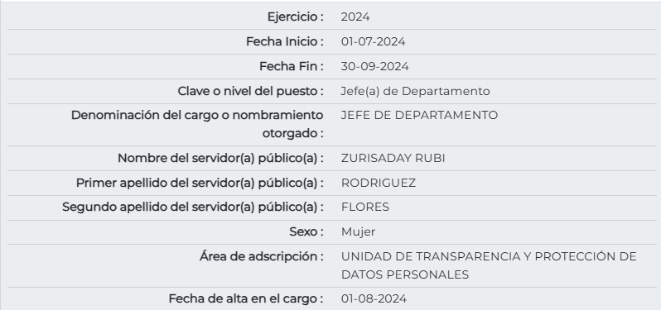

Conforme a lo anterior y en atención la respuesta entregada, se logra vislumbrar que la pretensión del ahora Recurrente, es obtener, lo siguiente:

1. De la Jefa de Departamento de la Unidad de Transparencia y Protección de Datos Personales del Ayuntamiento de Coacalco de Berriozábal, desde su fecha de alta a la fecha de la solicitud (primero de agosto al cuatro de noviembre de dos mil veinticuatro), lo siguiente:

* Alta como servidor público;
* Recibos de nómina;
* Listado de asistencia;
* Permisos autorizados por su Jefe Inmediato, y
* Documentos con los que se comprueben sus actividades diarias.

1. El documento donde consten las condiciones generales de trabajo del Ayuntamiento, vigentes al cuatro de noviembre de dos mil veinticuatro.

En ese contexto, de las constancias que obran en el expediente, se advierte que el Sujeto Obligado turnó la solicitud a la Dirección de Administración del Ayuntamiento de Coacalco de Berriozábal de por lo que resulta necesario hacer referencia al procedimiento de búsqueda que deben de seguir los Sujetos Obligados para localizar la información, el cual se encuentra previsto en el artículo 162 de la Ley de Transparencia y Acceso a la Información Pública del Estado de México y Municipios, el cual establece que las Unidades de Transparencia garantizarán que las solicitudes de acceso a la información se turnen a todas las áreas competentes que cuenten con la información o deban tenerla -de acuerdo a las facultades, competencias y funciones-, con el objeto de que dichas áreas realicen una búsqueda exhaustiva y razonable de la información requerida.

Así, y de conformidad con lo establecido en párrafos posteriores, se logra vislumbrar que el Sujeto Obligado, fue omiso en turnar la solicitud de información a Unidad de Transparencia, encargada de saber las actividades que realiza la servidora pública de la cual se refiere la información y la Secretaría del Ayuntamiento encargada de realizar la publicación en Gaceta Municipal, del Bando Municipal, los reglamentos municipales y demás disposiciones de carácter general.

Conforme a lo anterior, se logra colegir que el Sujeto Obligado no turnó la solicitud de información a todas las áreas competentes para conocer de la información solicitada, por lo que, se considera que no cumplió con el procedimiento de búsqueda, establecido en el artículo 162 de la Ley de Transparencia y Acceso a la Información Pública del Estado de México y Municipios. Ahora bien, se procede al análisis de los diversos documentos entregados en respuesta.

* **Recibos de nómina**

En relación con este punto, el Sujeto Obligado en respuesta a través de la Dirección de Administración, precisó, que la información contenida en los recibos de nómina se encuentra disponible en el Portal de Información Pública de Oficio de Sujetos Obligados, del Estado de México y Municipios (IPOMEX) en el apartado de Remuneraciones, a través de una liga la cual se encuentra en formato cerrado, es decir, que no se puede copiar y pegar para tener acceso; sobre el tema, Trujillo, Humberto (2019), en el “Diccionario de Transparencia y Acceso a la Información Pública” (p. 136 y 137), precisa que cuando un Sujeto Obligado proporciona información pública de manera electrónica es necesario garantizar su interoperabilidad, lo cual se traduce al hecho a que la información contenga datos en formatos y estándares abiertos para su reproducción y reutilización electrónica de manera libre y sin ninguna restricción.

Asimismo, establece que al proporcionar información pública es necesario que sea en un formato que no tenga ninguna restricción en el acceso o reutilización, por lo que, es necesario que los datos digitales (como ligas electrónicas), se proporcionen en un formato abierto.

En ese contexto, el artículo 3°, fracción VI y X, de la Ley General de Transparencia y Acceso a la Información Pública, con relación, al diverso 3°, fracciones VIII y XVI de la Ley de Transparencia y Acceso a la Información Pública del Estado de México y Municipios, precisan lo siguiente:

* **Dato abierto:** Datos digitales de carácter público que son accesibles en línea que pueden ser usados, reutilizados y redistribuidos por cualquier persona, mismos que se conforman de diversas características, entre las cuales se encuentra que se encuentren en formatos abiertos.
* **Formato accesible:** Conjunto de características técnicas y de presentación de la información que corresponden a la estructura lógica usada para almacenar datos de forma integral y facilitan su procesamiento digital, cuyas especificaciones estás disponibles públicamente y que permite el acceso sin restricción de uso por parte de los usuarios.

Conforme a lo anterior, se considera que en el caso de que la información peticionada obre en ligas electrónicas, el Sujeto Obligado deberá privilegiar la entrega de estas, en datos abiertos, es decir, en un formato que permita la accesibilidad y facilidad a los Particulares, para obtener la información contenida en estas.

Al respecto, el artículo 161 de la Ley de Transparencia y Acceso a la Información Pública del Estado de México y Municipios, establece que cuando la documentación peticionada ya se encuentra disponible al público, entre otros, en formatos electrónicos disponibles en internet, los sujetos obligados cumplirán el derecho de acceso a la información, cuando le hagan saber de manera precisa a los solicitantes, la fuente, el lugar y la forma en que se puede obtener la información.

Como se logra observar, el Sujeto Obligado si bien señaló una liga electrónica, así como los pasos para acceder a la información, omitió proporcionarla en formato abierto y además dicha información tampoco colmaba la información requerida por el Particular.

Ahora bien, durante la substanciación del Recurso de Revisión el Sujeto Obligado a través de la Dirección de Administración remitió la versión pública de los recibos de nómina de la servidora pública Zurisaday Rubí Rodríguez Flores, de la primera quincena de agosto a la segunda quincena de octubre del dos mil veinticuatro, tal como se muestra a continuación:



Conforme a lo anterior, se logra vislumbrar que el Ayuntamiento de Coacalco de Berriozábal proporcionó la información requerida por el particular, tal y como obraban en sus archivos; por lo que cumplió con lo establecido en el artículo 12 y 160 de la Ley de la materia y se tiene por colmado el requerimiento, al proporcionar los recibos de nómina desde la fecha de alta de la servidora pública a la última pagada a la fecha de la solicitud; sin embargo, como se refirió los proporcionó en versión pública, de cuya revisión clasificó los siguientes datos:

* Clave Única de Registro de Población;
* Registro Federal de Contribuyentes del servidor público;
* Código bidimensional o QR, y
* Número de seguridad social del Instituto de Seguridad Social del Estado de México y Municipios.

Al respecto, resulta procedente analizar si dichos datos son públicos o privados; en principio, cabe mencionar que el artículo 6°, Apartado A), fracción II, de la Constitución Política de los Estados Unidos Mexicanos, prevé que la información que se refiere a la vida privada y los datos personales será protegida en los términos y con las excepciones que fijen las leyes.

Acorde con lo anterior, la Ley General de Transparencia y Acceso a la Información Pública, en su artículo 116, dispone que se considera información confidencial la que contenga datos personales concernientes a una persona física identificada o identificable.

De la misma manera, el artículo 5°, fracciones I y II de la Constitución Política del Estado Libre y Soberano de México, prevé que toda la información en posesión de los Sujetos Obligados será pública; no obstante, aquella referente a la intimidad de la vida privada y la imagen de las personas, será protegida a través de un marco jurídico rígido, de tratamiento y manejo de datos personales.

Por su parte, el artículo 24, fracción VI, de la Ley de Transparencia y Acceso a la Información Pública del Estado de México y Municipios, precisa que los Sujetos Obligados serán los responsables de proteger y resguardar la información clasificada como reservada o confidencial.

En concordancia con lo previo, el artículo 143, fracción I, de la Ley previamente citada, establece que la información privada y los datos personales, concernientes a una persona física o jurídica colectiva identificada o identificable son confidenciales.

Asimismo, el artículo 145 de la Ley de Transparencia y Acceso a la Información Pública del Estado de México y Municipios, prevé que para que los Sujetos Obligados puedan permitir el acceso a la información confidencial, requieren obtener el consentimiento de los particulares titulares de la información, excepto cuando i) la información se encuentre en registros públicos o fuentes de acceso público, ii) por ley tenga el carácter de pública, iii) exista una orden judicial, iv) por razones de seguridad nacional y salubridad general o v) para proteger los derechos de terceros o cuando se transmita entre sujetos obligados en términos de los tratados y los acuerdos interinstitucionales.

En términos de lo expuesto, la documentación y aquellos datos que se consideren confidenciales, serán una limitante del derecho de acceso a la información, siempre y cuando:

1. Se trate de datos personales o información privada; esto es, información concerniente a una persona física o jurídico colectiva y que esta sea identificada o identificable.
2. Para la difusión de los datos, se requiera el consentimiento del titular.

En ese orden de ideas, de conformidad con el artículo 3°, fracción IX, de la Ley de Transparencia y Acceso a la Información Pública del Estado de México y Municipios, con relación el diverso 4°, fracciones XI y XII, de la Ley de Protección de Datos Personales en Posesión de Sujetos Obligados del Estado de México y Municipios, se advierte que son datos personales, la información concerniente a una persona física o jurídico colectiva identificada o identificable (cuando su identidad pueda determinarse directa o indirectamente a través de cualquier documento informativo físico o electrónico), establecida en cualquier formato o modalidad.

Además, en el artículo 5° de dicho ordenamiento jurídico, establece que es la Ley aplicable para todo tratamiento de datos personales.

En ese orden de ideas, los artículos 6°, 7°, 8° y 14 de la Ley de Protección de Datos Personales en Posesión de Sujetos Obligados del Estado de México y Municipios disponen que los responsables del tratamiento de datos personales, deben observar los principios de licitud, consentimiento, información, calidad, lealtad, finalidad, proporcionalidad y responsabilidad; además, que dicho tratamiento deberá obedecer exclusivamente a sus atribuciones legales y con el consentimiento de su titular, además de que debe estar justificado en ley (principio de finalidad).

En este sentido, un dato personal es cualquier información que pueda hacer a una persona física o jurídica colectiva identificada e identificable; bajo ese contexto, se analizarán si los datos mencionados de manera enunciativa son confidenciales o públicos.

* **Clave Única de Registro de Población (CURP)**

El artículo 36 de la Constitución Política de los Estados Unidos Mexicanos, dispone la obligación de los ciudadanos de inscribirse en el Registro Nacional de Ciudadanos; además, el diverso 85 de la Ley General de Población, prevé que corresponde a la Secretaría de Gobernación el registro y acreditación de la identidad de todas las personas residentes en el país y de los nacionales que residan en el extranjero.

Acorde con lo anterior, el artículo 22 del Reglamento Interior de la Secretaría de Gobernación, establece en su fracción III, que la Dirección General del Registro Nacional de Población e Identificación Personal tiene la atribución de asignar y depurar la Clave Única de Registro de Población a todas las personas residentes en el país, así como a los mexicanos que residan en el extranjero.

En ese orden de ideas, la Secretaría de Gobernación en las direcciones https://consultas.curp.gob.mx/CurpSP/html/informacionecurpPS.html y https://www.gob.mx/segob/renapo/acciones-y-programas/clave-unica-de-registro-de-

poblacion-curp-142226 (consultadas el quince de enero de dos mil veinticinco), estableció que la Clave Única del Registro de Población, es un instrumento de registro que se asigna a todas las personas que viven en el territorio nacional, así como a los mexicanos que residen en el extranjero y se compone de dieciocho elementos, representados por letras y números, que **se generan a partir de los datos contenidos en el documento probatorio de la identidad del interesado** (acta de nacimiento, carta de naturalización o documento migratorio) de la siguiente forma:

* El primero y segundo apellidos, así como al nombre de pila;
* La fecha de nacimiento;
* El sexo, y
* La entidad federativa de nacimiento.

Los dos últimos elementos de la Clave Única de Registro de Población evitan la duplicidad de la Clave y garantizan su correcta integración.

Como se desprende de lo anterior, la Clave Única de Registro de Población es un dato personal confidencial, ya que por sí sola brinda información personal de su titular y lo hace identificado e identificable, motivo por el cual se aprueba su eliminación de las versiones públicas, ya que además no guarda relación con el desempeño laboral de un individuo, simplemente se trata de un trámite administrativo requerido por la autoridad federal para hacer identificables a las personas.

Situación que se robustece, con el Criterio de Interpretación, de la Segunda Época, con número de registro SO/018/2017, emitido por el Instituto Nacional de Transparencia, Acceso a la Información y Protección de Datos Personales, que establece lo siguiente:

***“Clave Única de Registro de Población (CURP).*** *La Clave Única de Registro de Población se integra por datos personales que sólo conciernen al particular titular de la misma, como lo son su nombre, apellidos, fecha de nacimiento, lugar de nacimiento y sexo. Dichos datos, constituyen información que distingue plenamente a una persona física del resto de los habitantes del país, por lo que la CURP está considerada como información confidencial.”*

De acuerdo con lo anterior, resulta procedente la clasificación de **la Clave Única de Registro de Población**, por tratarse de un dato personal confidencial, en términos del artículo 143, fracción I, de la Ley de Transparencia y Acceso a la Información Pública del Estado de México y Municipios.

* **Registro Federal de Contribuyentes (RFC)**

Al respecto, cabe precisar que las personas físicas que deban presentar declaraciones periódicas o que están obligadas a expedir comprobantes fiscales, tienen que solicitar su inscripción en el Registro Federal de Contribuyentes, esta inscripción es realizada por el Servicio de Administración Tributaria, quien entrega una cédula de identificación fiscal en donde consta la clave que asigna este órgano desconcentrado de la Secretaría de Hacienda y Crédito Público, de acuerdo al artículo 27 del Código Fiscal de la Federación.

De acuerdo con lo establecido en el artículo en comento, esta clave se compone de trece caracteres alfanuméricos, con datos obtenidos de los apellidos, nombre(s), fecha de nacimiento del titular, más una homoclave que establece el sistema automático del Servicio de Administración Tributaria.

Ahora bien, la clave del Registro Federal de Contribuyentes es el medio de control que tiene la Secretaría de Hacienda y Crédito Público, a través del Servicio de Administración Tributaria, para exigir y vigilar el cumplimiento de las obligaciones fiscales de los contribuyentes; mientras que los particulares tramitan dicho dato, con el único propósito de realizar mediante esa clave de identificación, operaciones o actividades de naturaleza fiscal.

Así, el Registro Federal de Contribuyentes, es un dato personal, ya que hace a las personas físicas identificas e identificables, además de que las relaciona como contribuyentes de las autoridades fiscales. Es de destacar que dicho dato únicamente sirve para efectos fiscales y pago de contribuciones, por lo que se trata de un dato relevante únicamente para las personas involucrada, en el pago de estos, en el presente caso, del pago del Impuesto Sobre el Producto del Trabajo.

Lo anterior, resulta congruente con el Criterio de Interpretación, de la Segunda Época, con número de registro SO/019/2017, emitido por el Instituto Nacional de Transparencia, Acceso a la Información y Protección de Datos Personales, en el cual se señala lo siguiente:

***“Registro Federal de Contribuyentes (RFC) de personas físicas.*** *El RFC es una clave de carácter fiscal, única e irrepetible, que permite identificar al titular, su edad y fecha de nacimiento, por lo que es un dato personal de carácter confidencial.”*

De tal suerte, el Registro Federal de Contribuyentes de los servidores públicos no guarda relación con la transparencia de los recursos públicos, así como tampoco con el desempeño laboral que pueda tener una persona, por lo que constituye un dato personal confidencial al actualizar el supuesto normativo del artículo 143, fracción I, de la Ley de Transparencia y Acceso a la Información Pública del Estado de México y Municipios.

* **Código bidimensional o Qr**

En principio, resulta necesario señalar que los comprobantes fiscales digitales por Internet, deben de incluir un código bidimensional conforme al formato *QR Code (Quick Response Code)*, el cual contiene el Registro Federal de Contribuyentes del receptor, del emisor, o de ambos; lo anterior, conforme al Anexo 20 de la Segunda Resolución de modificación a la Resolución Miscelánea Fiscal para el 2017, localizada en la página electrónica <http://dof.gob.mx/nota_detalle.php?codigo=5492254&fecha=28/07/2017>. Incluso con la captura de dicho código, a través de la aplicación móvil del Servicio de Administración Tributaria, permite el acceso al Registro Federal de Contribuyentes, como del Sujeto Obligado, como de los servidores públicos.

De tales circunstancias, se considera que dicho dato actualiza la causal de clasificación prevista en el artículo 143, fracción I de la Ley de la materia, toda vez que da acceso al Registro Federal de Contribuyentes de los servidores públicos del Sujeto Obligado, datos que tal como se señaló previamente, son clasificados.

* **Número de seguridad social del Instituto de Seguridad Social del Estado de México y Municipios.**

El Instituto de Seguridad Social del Estado de México y Municipios (ISSEMYM) es el organismo público encargado de proporcionar los servicios de seguridad social a los servidores públicos del Estado de México, con el objetivo de garantizar a los derechohabientes el acceso a las prestaciones que otorga, de conformidad con el artículo 14 de la Ley de Seguridad Social para los Servidores Públicos del Estado de México y Municipios.

En ese contexto, el artículo 9° del mismo ordenamiento, dispone que el Instituto de Seguridad Social del Estado de México y Municipios expedirá documentos de identificación para facilitar el acceso a las prestaciones a que tengan derecho; así, el artículo 158, fracción I del Reglamento de Servicios de Salud del Instituto de Seguridad Social del Estado de México y Municipios, establece que es obligación de los derechohabientes tramitar la credencial que los acredite como tal, la cual será de naturaleza personal e intransferible. En esta credencial se consignan diversos datos personales **y se le asigna una clave para hacer identificable al trabajador con el objetivo de poder proporcionar los servicios que brinda el Instituto de Seguridad Social del Estado de México y Municipios.**

Como se advierte, el número del Instituto de Seguridad y Servicios Sociales del Estado de México y Municipios, es un dato personal que permite identificar que una persona que trabajó o trabaja en alguna institución pública del Estado de México, por la que tiene o tuvo derecho a esta prestación de seguridad social; además, es de destacar que dicho dato no cambia, aunque el trabajador se dé de baja y alta en diversas ocasiones, con motivo de haber trabajado en diferentes instituciones gubernamentales de la Entidad.

En ese sentido, contar con la prestación de seguridad social que brinda el Instituto de Seguridad Social del Estado de México y Municipios no es una obligación para entrar a trabajar, por el contrario, es un derecho que se adquiere cuando se ingresa al servicio público, por tal motivo, es un dato personal confidencial, que actualiza el supuesto de confidencialidad, establecido en el artículo 143, fracción I, de la Ley de Transparencia y Acceso a la Información Pública del Estado de México y Municipios.

En ese orden de ideas, este Instituto revisó el Acuerdo emitido por el Comité de Transparencia del Ayuntamiento, proporcionado en Informe Justificado, en donde de manera fundada y motivada, acredita la clasificación de los datos previamente analizados y válida la versión pública, por lo que, atendió lo establecido en el artículo 168 de la Ley de Transparencia y Acceso a la Información Pública del Estado de México y Municipios. Así, se concluye que, durante la sustanciación del Medio de Impugnación, el Sujeto Obligado proporcionó los documentos faltantes, en versión pública, cumpliendo con las formalidades establecidas en la Ley de la materia; por lo que, se tiene por atendido el requerimiento de información.

* **Listado de Asistencia**

Al respecto, el Sujeto Obligado a través de la Dirección de Administración, remitió un documento de Excel donde se encuentra asentada los periodos quincenales de la servidora pública Zurysaday Rubí Rodríguez Flores del primero de agosto al quince de noviembre de dos mil veinticuatro y que únicamente establece que no tuvo incidencias, tal como se muestra a continuación:



Ahora bien, de la revisión de los documentos, se logra vislumbrar que si bien guarda relación con la información solicitada, la misma no puede validarse toda vez que la misma no corresponde a la información solicita, pue la pretensión del Recurrente versa en obtener los **instrumentos de registro y control de asistencia,** de la servidora pública Zurisaday Rubí Rodríguez Flores, Jefa de Departamento de la Unidad de Transparencia y Protección de Datos personales, del Sujeto Obligado.

Por lo que, para atender el requerimiento de información, deberá proporcionar los documentos donde conste el registro o control de asistencia de la servidora pública Zurisaday Rubí Rodríguez Flores, Jefa de Departamento de la Unidad de Transparencia y Protección de Datos personales al cuatro de noviembre de dos mil veinticuatro, o en el caso, que no cuente con dichas documentales, autorización emitida por autoridad competente, para exceptuar el registro de asistencia, con el fin de dar cumplimiento al artículo 12 y 160 de la Ley de la materia. Ahora bien, no pasa desapercibido que los documentos que dan cuenta de lo solicitado pueden contener la firma de servidores públicos, por lo que, se procede analizar si dicho dato es confidencial o público.

Sobre dicho dato, cabe precisar que, en el presente caso, se trata de los servidores públicos en su calidad de particular, por lo que, es de señalar que la firma es un dato personal confidencial y únicamente será público dicho dato cuando sirva para la emisión de un acto de autoridad, en ejercicio de sus funciones.

Lo anterior, es así, toda vez que la firma de servidores públicos, vinculada al ejercicio de la función pública es información de naturaleza pública, pues documenta y rinde cuentas sobre el debido ejercicio de sus atribuciones, lo cual acontece en el presente caso, pues garantiza que los trabajadores recibieron sus remuneraciones quincenales.

La publicidad de dichos datos, se robustece, con el Criterio de Interpretación, de la Segunda Época, con clave de control SO/002/2019, emitido por el Instituto Nacional de Transparencia, Acceso a la Información y Protección de Datos Personales, que establece lo siguiente:

***“Firma y rúbrica de servidores públicos.*** *Si bien la firma y la rúbrica son datos personales confidenciales, cuando un servidor público emite un acto como autoridad, en ejercicio de las funciones que tiene conferidas, la firma o rúbrica mediante la cual se valida dicho acto es pública.”*

Conforme a lo expuesto, en el presente caso, no procede la clasificación, en términos del artículo 143, fracción I de la Ley de Transparencia y Acceso a la Información Pública del Estado de México y Municipios, de la firma localizada en el documento que da cuenta de la asistencia de los servidores públicos, pues acredita que asistió a sus funciones dentro del horario laboral.

* **Permisos autorizados por su Jefe Inmediato**

Al respecto el Sujeto Obligado, tanto en respuesta, como en Informe Justificado refirió que después de realizar una búsqueda exhaustiva y razonable en los archivos que obran en la Dirección de Administración, no se encontró información al respecto.

Así, se logra colegir que la información solicitada por el ahora Recurrente es inexistente, pues el Sujeto Obligado, realizó una búsqueda exhaustiva y razonable en los archivos de la unidad administrativa competente y esta señaló los motivos por los cuales no contaba con la peticionado; al respecto, se trae a colación, el artículo 19, segundo párrafo, de la Ley de Transparencia y Acceso a la Información Pública del Estado de México y Municipios, que establece que en el caso de que ciertas facultades, competencias o funciones no se hayan ejercido, se debe motivar la respuesta en función de las causas que motiven tal circunstancia.

De la misma manera, el Criterio de interpretación con clave de registro SO/007/2017, de la Segunda Época, emitido por el Instituto Nacional de Transparencia, Acceso a la Información y Protección de Datos Personales, establece que no será necesario que el Comité de Transparencia declare formalmente la inexistencia, cuando del análisis a la normatividad aplicables no se desprenda obligación alguna de contar con la información solicitada, ni se advierta algún otro elemento de convicción que apunto a su existencia.

Al respecto, dicho criterio aplica al caso en concreto, ya que, no se localizó algún indicio de que el Sujeto Obligado contará con permisos de la Jefa de Departamento de la Unidad de Transparencia y Protección de Datos personales por parte de su Jefe Inmediato, por lo cual, se considera que el Sujeto Obligado desde respuesta, señaló las razones por las cuales no contaba con lo requerido y cumplió con el segundo párrafo, del artículo 19 de la Ley de Transparencia y Acceso a la Información Pública del Estado de México y Municipios; lo cual se robustece con el documento entregado en respuesta, en donde refirió que la servidora pública no había tenido alguna incidencia desde su alta.

* **Documentos que comprueben sus actividades diarias desempeñadas y aquel que acredite su alta.**

Al respecto, se logra vislumbrar que el Sujeto Obligado, omitió pronunciarse de manera expresa respecto de los documentos que comprueban las actividades diarias desempeñadas por la servidora pública señalada en la solicitud de información, así como, del documento que acreditaba su alta; sobre el tema, el artículo 1.8, fracción XIII, del Código Administrativo del Estado de México, establece que para que tenga validez, todo acto administrativo deberá resolver todos los puntos propuestos por los interesados.

Situación que se robustece, con el Criterio de Interpretación, con clave de control SO/002/2017, del Instituto Nacional de Transparencia, Acceso a la Información y Protección de Datos Personales, el cual establece que todo acto administrativo debe apegarse al **principio de exhaustividad,** entendiendo por éste que se pronuncie expresamente sobre cada uno de los puntos requeridos, lo cual en materia de transparencia y acceso a la información pública se traduce en que, las respuestas que emitan los sujetos obligados, deben guardar una relación lógica con lo solicitado, analizando y decidiendo –de marea íntegra- sobre todos los puntos requeridos, a fin de satisfacer la solicitud correspondiente.

No obstante, durante la sustanciación del Recurso de Revisión el Sujeto Obligado a través de la Dirección de Administración, refirió que en cuanto a la documentación que comprueba las actividades diarias en dicha Dirección no se encontró información al respecto, ya que las actividades son las que designe su superior inmediato.

Sin embargo, dicha respuesta no puede ser validada toda vez que la información requerida corresponde a la Jefa de Departamento de la Unidad de Transparencia y Protección de Datos personales, por lo que el área competente para conocer de lo solicitado es la Unidad de Transparencia, misma que fue omisa en pronunciarse al respecto; aunado a que no se manifestó sobre el documento que acreditaba el alta como servidora pública.

Por lo que, para atender el requerimiento informativo el Sujeto Obligado deberá proporcionar los documentos que den cuenta de las actividades diarias realizadas por la servidora pública al cuatro de noviembre de dos mil veinticuatro, así como, el documento que acreditaba su alta (de manera enunciativa, más no limitativa, la Formato de Movimiento de Alta, ante el ISSEMYM o el Formato Único de Movimiento de Personal); con el fin de dar cumplimiento al artículo 12 y 160 de la Ley de la materia.

Ahora bien, es de señalar que este Instituto revisó la normatividad Estatal y Municipal aplicable al Ayuntamiento y no localizó alguna obligación normativa de generar documentos con las actividades realizadas por cada servidor público, en sus días laborales; por lo que, en el caso de que no se haya generado algún documento, deberá hacerlo del conocimiento de la parte Recurrente, de manera clara y precisa, en términos del artículo 19, párrafo segundo, de la Ley de Transparencia y Acceso a la Información Pública del Estado de México y Municipios.

* **Condiciones de Trabajo de los Servidores Públicos**

Al respecto en su respuesta el Ayuntamiento de Coacalco de Berriozábal, remitió el Reglamento Interno de la Administración Pública Municipal de Coacalco de Berriozábal, en el cual constan las funciones y/o atribuciones de las diferentes Dependencia, Entidades y Unidades Administrativas, con las que cuenta la Presidencia Municipal.

Conforme a lo anterior y del análisis de la información remitida, se logra vislumbrar que el Sujeto Obligado fue omiso en proporcionar la información que da cuenta de la información solicitada por el Particular por las siguientes consideraciones:

* Dentro del Reglamento no se establece la regulación las de manera precisa y detallada las relaciones laborales de los servidores públicos con el Ayuntamiento.
* En el mismo no se establecen las condiciones generales de los servidores públicos.
* La solicitud de información no se turnó a todas las áreas competentes para conocer de lo solicitado.

Por lo que, para atender el requerimiento de Información el Ayuntamiento de Coacalco de Berriozábal, deberá realizar una búsqueda exhaustiva y razonable en los archivos de todas las áreas competentes, dentro de las cuales no podrá faltar la Secretaría del Ayuntamiento, a efecto de que proporcione el documento donde consten las condiciones laborales de los servidores públicos del Ayuntamiento, vigente a la fecha de la solicitud, con el fin de dar cumplimiento al artículo 12 y 160 de la Ley de Transparencia y Acceso a la Información Pública del Estado de México y Municipios; situación que toma relevancia pues conforme al artículo 54 de la Ley del Trabajo de los Servidores Públicos del Estado de México, el Ayuntamiento debió generar un documento donde establezca las Condiciones Generales de Trabajo, o bien, utilizar la Ley mencionada.

Finalmente no pasa desapercibido para este Instituto que los documentos que den cuenta de lo solicitado, pudieran contener datos o información clasificada; al respecto, conforme al artículo 3°, fracción XLV, relacionado con el 137, ambos de la Ley de Transparencia y Acceso a la Información Pública del Estado de México y Municipios, cuando un documento contenga información pública y reservada o confidencial, la Unidad de Transparencia para efectos de atender al requerimiento informativo, deberá elaborar una versión Pública en la que se testen las partes o secciones clasificadas, indicando su contenido de manera genérica y fundando y motivando su clasificación.

Para tal situación, el Sujeto Obligado deberá elaborar la versión pública, así como emitir el Acuerdo, por parte del Comité de Transparencia, donde confirme la clasificación de los datos, fundando y motivando la clasificación.

## SEXTO. Decisión

Con fundamento en el artículo 186, fracción III, de la Ley de Transparencia y Acceso a la Información Pública del Estado de México y Municipios, este Instituto considera procedente **MODIFICAR** la respuesta otorgada por el Ayuntamiento de Coacalco de Berriozábal, a efecto de que, previa búsqueda exhaustiva y razonable en todas las áreas competentes, entregue, en su caso, en versión pública correcta, la información faltante, que incluya la de la servidora pública Zurisaday Rubí Rodríguez Flores.

**Términos de la Resolución para conocimiento del Particular**

Se le hace del conocimiento al Particular, que, en el presente caso, se le concede la razón, pues el Ayuntamiento, entregó la información solicitada de manera incompleta. Finalmente, se le informa que la labor de este Instituto de Transparencia, Acceso a la Información Pública y Protección de Datos Personales del Estado de México y Municipios, es apoyar a la población a acceder a la información pública y garantizar la protección de los datos personales.

Por lo expuesto y fundado, este Pleno:

# R E S U E L V E

**PRIMERO.** Se **MODIFICA** la respuesta entregada por el Sujeto Obligado, a la solicitud de información con número 00273/COACALCO/IP/2024, por resultar **FUNDADOS** los motivos de inconformidad vertidos por el Recurrente, en términos de los Considerandos QUINTO y SEXTOde la presente Resolución.

**SEGUNDO.** Se **ORDENA** al Ente Recurrido, a efecto de que, previa búsqueda exhaustiva y razonable en todas las unidades administrativas competentes, entregue, a través del Sistema de Acceso a la Información Mexiquense (SAIMEX), en su caso, en versión pública, los documentos con los que contara al cuatro de noviembre de dos mil veinticuatro, donde conste lo siguiente:

1. De la Jefa de Departamento de la Unidad de Transparencia y Protección de Datos personales, referida en el Considerando SEXTO, lo siguiente:
2. Movimiento de Alta;
3. El registro o control de asistencia del primero de agosto al cuatro de noviembre de dos mil veinticuatro, o en su caso, autorización emitida por autoridad competente, para exceptuar el registro.
4. Las actividades diarias realizadas por la servidora pública del primero de agosto al cuatro de noviembre de dos mil veinticuatro
5. Las condiciones laborales de los servidores públicos del Ayuntamiento.

Además, de ser necesario, deberá proporcionar el Acuerdo de Clasificación donde el Comité de Transparencia, confirme la eliminación de los datos o información, en la versión pública, de conformidad con los artículos 49, fracciones II y VIII y 132, fracción II, de la Ley de Transparencia y Acceso a la Información Pública del Estado de México y Municipios.

Para el caso, de que no cuente con documento que del inciso a), numeral 3, por no haberse generado, deberá hacerlo del conocimiento del ahora Recurrente, de manera clara y precisa.

**TERCERO.** **NOTIFÍQUESE POR SAIMEX la** presente resolución al Titular de la Unidad de Transparencia del Sujeto Obligado, para que conforme al artículo 186, último párrafo, 189, segundo párrafo y 194 de la Ley de la materia, dé cumplimiento a lo ordenado dentro del plazo de diez días hábiles, e informe a este Instituto en un plazo de tres días hábiles siguientes sobre el cumplimiento dado a la presente.

De conformidad con el artículo 198 de la Ley de la materia, de considerarlo procedente, el Sujeto Obligado de manera fundada y motivada, podrá solicitar una ampliación de plazo para el cumplimiento de la presente Resolución.

**CUARTO. NOTIFÍQUESE POR SAIMEX** la presente resolución al Titular de la Unidad de Transparencia del Sujeto Obligado, para que conforme al artículo 186 último párrafo, 189 segundo párrafo y 194 de la Ley de Transparencia y Acceso a la Información Pública del Estado de México y Municipios; dé cumplimiento a lo ordenado dentro del plazo de diez días hábiles, e informe a este Instituto en un plazo de tres días hábiles siguientes sobre el cumplimiento dado a la presente, se le apercibe que en caso de negarse a cumplir la presente resolución o hacerlo de manera parcial, se le impondrá una medida de apremio de conformidad con lo previsto en los artículos 198, 200, fracción III, 214, 215 y 216 de la Ley referida.

ASÍ LO RESUELVE, POR **UNANIMIDAD** DE VOTOS EL PLENO DEL INSTITUTO DE TRANSPARENCIA, ACCESO A LA INFORMACIÓN PÚBLICA Y PROTECCIÓN DE DATOS PERSONALES DEL ESTADO DE MÉXICO Y MUNICIPIOS, CONFORMADO POR LOS COMISIONADOS JOSÉ MARTÍNEZ VILCHIS, MARÍA DEL ROSARIO MEJÍA AYALA, SHARON CRISTINA MORALES MARTÍNEZ, LUIS GUSTAVO PARRA NORIEGA Y GUADALUPE RAMÍREZ PEÑA, EN LA SEGUNDA SESIÓN ORDINARIA, CELEBRADA EL VEINTIDÓS DE ENERO DE DOS MIL VEINTICINCO, ANTE EL SECRETARIO TÉCNICO DEL PLENO, ALEXIS TAPIA RAMÍREZ